第1章 2005上半年信息系统项目管理师级
上午试题分析与解答

试题（1）
在关于用例（use case）的描述中，错误的是 （1） 。
（1）A．用例将系统的功能范围分解成许多小的系统功能陈述
B．一个用例代表了系统的一个单一的目标
C．用例是一个行为上相关的步骤序列
D．用例描述了系统与用户之间的交互

试题（1）分析
用例是一个行为上相关的步骤序列，既可以是自动的也可以是手工的，其目的是完成一个单一的业务任务。
用例将系统功能范围分解成许多小的系统功能陈述。一个用例代表了系统的一个单一的目标，描述了为了实现此目标的活动和用户交互的一个序列。用例是一种描述和记录系统需求的技术。一个用例本身并不是一个功能需求，但用例所讲述的场景包含了一个或者多个需求。

参考答案
（1）D

试题（2）、（3）
在用例建模的过程中，若几个用例执行了同样的功能步骤，这时可以把这些公共步骤提取成独立的用例，这种用例称为 （2） 。在UML的用例图上，将用例之间的这种关系标记为 （3） 。
（2）A．扩展用例 B．抽象用例 C．公共用例 D．参与用例
（3）A．association B．extends C．uses D．inheritances

试题（2）、（3）分析
用例之间的关系包括：关联关系、扩展关系、使用（或包含）关系、依赖关系和继承关系。
关联关系是一个参与者与一个用例发生交互的关系。
一个用例可能会包含由几个步骤组成的复杂功能，使用例难以理解。为了简化用例，使其更容易理解，通常可以将较复杂的步骤提取成专门的用例，这样得到的用例称为扩展用例，它扩展了原始用例的功能。扩展用例与其他扩展用例之间的关系称为扩展关系。在UML中，每个扩展关系标记为“<<extends>>”。
如果几个用例执行了同样的步骤，最好把这些公共步骤提取成独立的用例，称为抽象用例。抽象用例代表某种形式的“复用”，是降低用例之间冗余的工具。抽象用例可以被另一个需要使用其功能的用例访问。抽象用例和使用它的用例之间的关系称为使用（或包含）关系。在UML中，使用关系标记为“<<uses>>”。
依赖关系用来表示系统的用例之间的依赖性，在UML中，依赖关系标记为“<<depends on>>”。

参考答案
（2）B （3）C

试题（4）～（6）
UML提供了4种结构图用于对系统的静态方面进行可视化、详述、构造和文档化。其中 （4） 是面向对象系统建模中最常用的图，用于说明系统的静态设计视图；当需要说明系统的静态实现视图时，应该选择 （5） ；当需要说明体系结构的静态实施视图时，应该选择 （6） 。
（4）A. 构件图 B. 类图 C. 对象图 D. 部署图
（5）A. 构件图 B. 协作图 C. 状态图 D. 部署图
（6）A. 协作图 B. 对象图 C. 活动图 D. 部署图

试题（4）～（6）分析
UML提供了4种结构图用于对系统的静态方面进行可视化、详述、构造和文档化，它们分别是：
- 类图。类图显示了一组类、接口、协作以及它们之间的关系。在面向对象系统建模中类图是最常用的图，用于说明系统的静态设计视图。
- 对象图。对象图显示了一组对象以及它们之间的关系。用对象图说明在类图中所发现的事物实例的数据结构和静态快照。
- 构件图。构件图显示了一组构件以及它们之间的关系。用构件图说明系统的静态实现视图。
- 部署图。部署图显示了一组节点以及它们之间的关系。用部署图说明体系结构的静态实施视图。

参考答案
（4）B （5）A （6）D

试题（7）
关于系统总线，以下叙述正确的是 （7） 。
（7）A．计算机内多种设备共享的数字信号传输通路
（7）B．广泛用于PC机，是与调制解调器或外围设备进行串行传输的标准
（7）C．将数字信号转换成模拟信号，将模拟信号转换成数字信号的设备
（7）D．I/O设备与主存之间传输数据的机制，独立于CPU

试题（7）分析
广义地讲，任何连接两个以上电子元器件的导线都可以称为总线。通常分为四类：
（1）芯片内总线。用于在集成电路芯片内部各部分的连接。
（2）元件级总线。用于一块电路板内各元器件的连接。
（3）内总线，又称系统总线。用于构成计算机各组成部分（CPU、内存、接口等）的连接。
（4）外总线，又称通信总线。用计算机与外设或计算机与计算机的连接或通信。

参考答案
（7）A

试题（8）
以下工程进度网络图中，若结点0和6分别表示起点和终点，则关键路径为 （8） 。
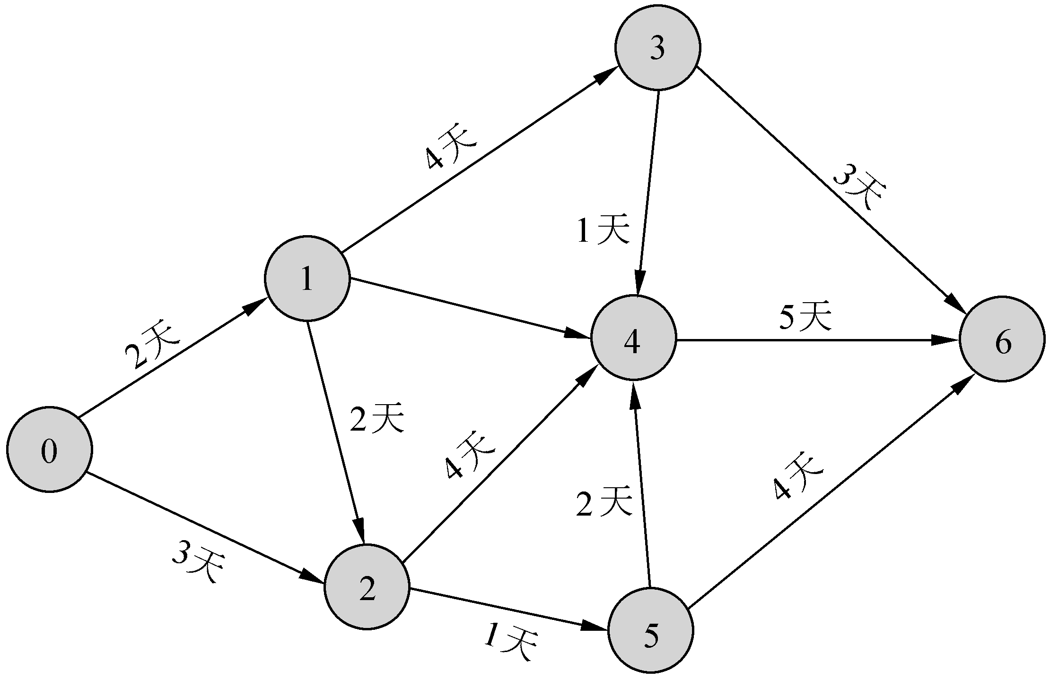
（8）A．0→1→3→6 B．0→1→4→6 C．0→1→2→4→6 D．0→2→5→6

试题（8）分析
本题考查应试人员关键线路方面的知识。关键线路有两种定义：①在一条线路中，每个工作的时间之和等于工程工期，这条线路就是关键线路。②若在一条线路中，每个工作的时差都是零，这条线路就是关键线路。根据定义我们可以求出关键线路是0→1→2→4→6，正确答案是C。

参考答案
（8）C

试题（9）
某软件公司项目A的利润分析如下表所示。设贴现率为10％，第二年的利润净现值是 （9） 元。
利润分析 | 第零年 | 第一年 | 第二年 | 第三年
利 润 值 |  | ￥889 000 | ￥1 139 000 | ￥1 514 000
（9）A．1 378 190 B．949 167 C．941 322 D．922 590

试题（9）分析
经济可行性是对一个项目或方案的成本效益的度量。有三种常用的技术可用于评估经济可行性，也称为成本效益：投资回收分析、投资回报率和净现值。
现值的计算公式为：
其中，是从现在起第年1.00人民币的现值，是贴现率。所以第二年的利润现值是941 322（元）。

参考答案
（9）C

试题（10）、（11）
某公司为便于员工在家里访问公司的一些数据，允许员工通过Internet访问公司的FTP服务器，如下图所示。为了能够方便地实现这一目标，决定在客户机与FTP服务器之间采用 （10） 协议，在传输层对数据进行加密。该协议是一个保证计算机通信安全的协议，客户机与服务器之间协商相互认可的密码发生在 （11） 。
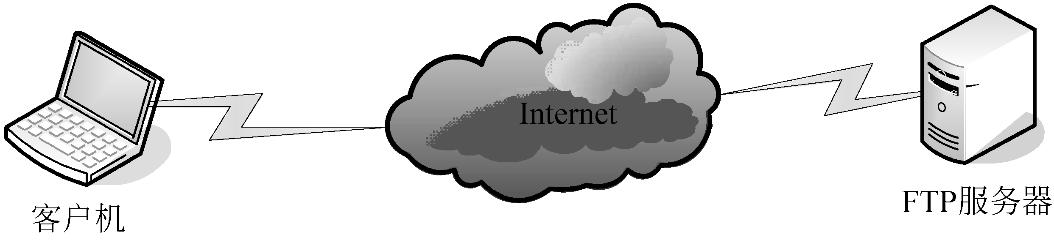
（10）A．SSL B．IPsec C．PPTP D．TCP
（11）A．接通阶段 B．密码交换阶段
（11）C．会谈密码阶段 D．客户认证阶段

试题（10）、（11）分析
本题考查的是一些常用网络协议和SSL协议实现过程的基础知识。
安全套接层SSL（Secure Sockets Layer），现在后续的版本是传输层安全TLS（Tran-
sport Layer Security），它是传输层的安全协议，能够实现传输过程中对数据的加密。IPSec（IP Security）也能够实现对传输数据的加密，但它是网络层的安全协议。和IPSec一样，点到点隧道协议PPTP（Point to Point Tunnel Protocol）是链路层的安全协议。传输控制协议TCP能够保证数据的可靠传输，而且也是传输层的协议，但是它不具备加密功能。
安全套接层协议SSL是一个保证计算机通信安全的协议，对通信会话过程进行安全保护，其实现过程包括接通阶段、密码交换阶段、会谈密码阶段、检验阶段、客户认证阶段和结束阶段。接通阶段中，客户机通过网络向服务器打招呼，服务器回应。密码交换阶段，客户机与服务器之间交换双方认可的密码，一般选用RSA密码算法。会谈密码阶段，客户机与服务器间产生彼此交谈的会谈密码。客户认证阶段，服务器验证客户机的可信度。

参考答案
（10）A （11）B

试题（12）
3DES在DES的基础上，使用两个56位的密钥K₁和K₂，发送方用K₁加密，K₂解密，再用K₁加密。接收方用K₁解密，K₂加密，再用K₁解密，这相当于使用 （12） 倍于DES的密钥长度的加密效果。
（12）A．1 B．2 C．3 D．6

试题（12）分析
本题考查的是有关DES和3DES的基础知识。
DES是数据加密标准算法，它主要采用替换和移位的方法加密。它用56位密钥对64位二进制数据块进行加密，经过一系列替换和移位后，输入的64位原始数据转换成完全不同的64位输出数据。3DES在DES的基础上进行了改进，其加密密钥的长度效果相当于2倍于DES的密钥长度。

参考答案
（12）B

试题（13）
如下图所示，某公司局域网防火墙由包过滤路由器R和应用网关F组成，下面描述错误的是 （13） 。
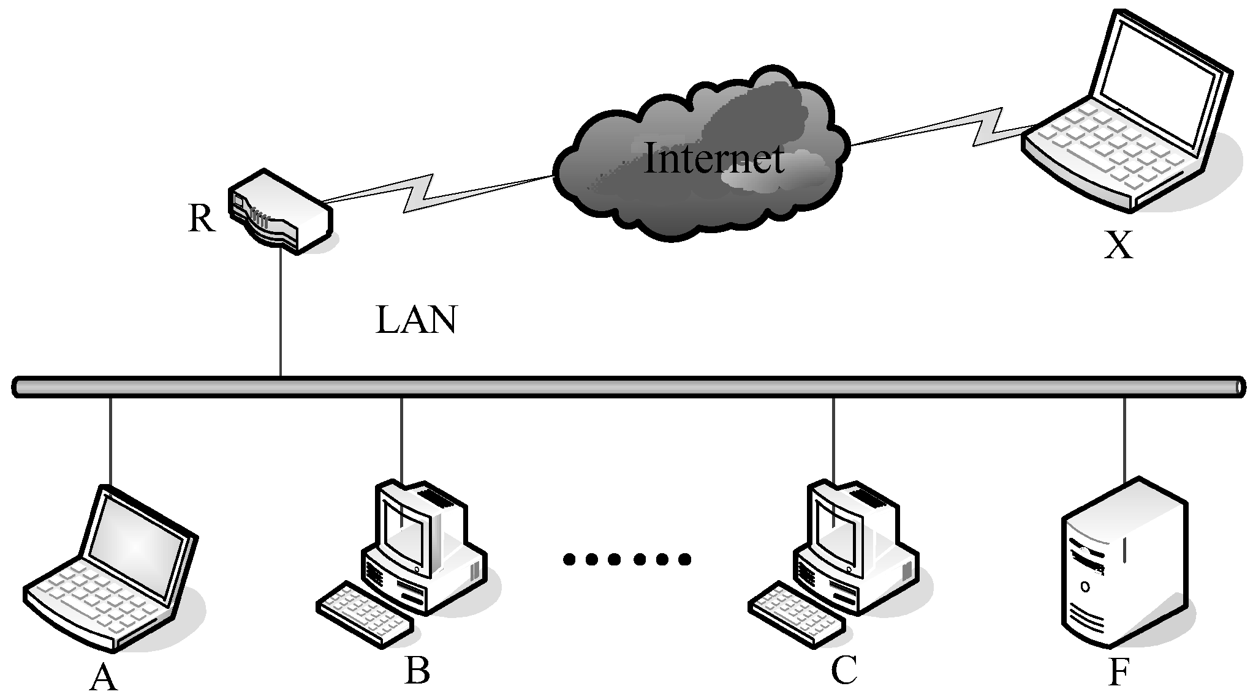
（13）A．可以限制计算机C只能访问Internet上在TCP端口80上开放的服务
（13）B．可以限制计算机A仅能访问以“202”为前缀的IP地址
（13）C．可以使计算机B无法使用FTP协议从Internet上下载数据
（13）D．计算机A能够与计算机X建立直接的TCP连接

试题（13）分析
本题考查的是有关应用网关代理防火墙的基础知识。
应用代理网关防火墙是通过服务器建立连接的，支持较强的身份验证和注册功能。它能够彻底隔断内网与外网的直接通信，内网用户对外网的访问变成防火墙对外网的访问，然后再由防火墙转发给内网用户。所有通信都必须经应用层代理软件转发，访问者任何时候都不能与服务器建立直接的TCP连接，因此选项D是错误的。应用代理网关的优点是可以检查应用层、传输层和网络层的协议特征，对数据包的检测能力比较强。它能够限制局域网中的计算机访问特定的IP地址或者端口，因此选项A和B是正确的。由于能够检测应用层协议，因此，它还能够限制局域网中的计算机使用特定的应用层协议访问Internet，选项C也是正确的。

参考答案
（13）D

试题（14）
下列标准代号中， （14） 不是国家标准的代号。
（14）A．GSB B．GB/T C．GB/Z D．GA/T

试题（14）分析
“GB”为我国国家标准中规定的强制性国家标准代号；“GB/T”为我国国家标准中规定的推荐性国家标准代号；“GSB”为我国国家实物标准代号；“GA/T”为我国公安部制定的推荐性标准，属于行业标准。

参考答案
（14）D

试题（15）
由某市标准化行政主管部门制定，报国务院标准化行政主管部门和国务院有关行政主管部门备案的某一项标准，在国务院有关行政主管部门公布其行业标准之后，该项地方标准 （15） 。
（15）A．与行业标准同时生效 B．即行废止
（15）C．仍然有效 D．修改后有效

试题（15）分析
我国制定的《标准法》中第二章第六条规定：对需要在全国范围内统一的技术要求，应当制定国家标准。国家标准由国务院标准化行政主管部门制定。对没有国家标准而又需要在全国某个行业范围内统一的技术要求，可以制定行业标准。行业标准由国务院有关行政主管部门制定，并报国务院标准化行政主管部门备案，在公布国家标准之后，该项行业标准即行废止。对没有国家标准和行业标准而又需要在省、自治区、直辖市范围内统一的工业产品的安全、卫生要求，可以制定地方标准。地方标准由省、自治区、直辖市标准化行政主管部门制定，并报国务院标准化行政主管部门和国务院有关行政主管部门备案，在公布国家标准或者行业标准之后，该项地方标准即行废止。

参考答案
（15）B

试题（16）
假设甲、乙二人合作开发了某应用软件，甲为主要开发者。该应用软件所得收益合理分配后，甲自行将该软件作为自己独立完成的软件作品发表，甲的行为 （16） 。
（16）A．不构成对乙权利的侵害 B．构成对乙权利的侵害
（16）C．已不涉及乙的权利 D．没有影响乙的权利

试题（16）分析
未经合作者的同意将与他人合作开发的软件当作自己独立完成的作品发表，此种侵权行为发生在软件作品的合作开发者之间。作为合作开发的软件，软件作品的开发者身份为全体开发者，软件作品的发表权也应由全体开发者共同行使。如果未经其他开发者同意，又将合作开发的软件当作自己的独创作品发表，即构成侵权行为。

参考答案
（16）B

试题（17）
甲公司从市场上购买丙公司生产的部件a，作为生产甲公司产品的部件。乙公司已经取得部件a的中国发明专利权，并许可丙公司生产销售该部件a。甲公司的行为 （17） 。
（17）A．构成对乙公司权利的侵害
（17）B．不构成对乙公司权利的侵害
（17）C．不侵害乙公司的权利，丙公司侵害了乙公司的权利
（17）D．与丙公司的行为共同构成对乙公司权利的侵害

试题（17）分析
丙公司生产的关键部件a，未经乙公司许可，属于侵权产品。对于侵权产品不存在专利权“权利用尽”的问题。因此，乙公司有权制止甲公司使用丙公司生产的关键部件a。甲公司的行为构成对乙公司专利权中的“使用权”的侵害，应承担相应的法律责任。如果，乙公司可以证明甲公司在购买、使用丙公司生产的关键部件a的过程中存在过错，有权要求甲公司给予损害赔偿。
不需要经过乙公司的许可，依据是《专利法》第六十三条第一款第（一）项。丙公司生产的关键部件a是经过乙公司许可的合法产品，该产品出售以后，乙公司作为专利权人对该产品的专利权已经“用尽”。

参考答案
（17）B

试题（18）、（19）
以下关于信息库（Repository）的叙述中，最恰当的是 （18） ； （19） 不是信息库所包含的内容。
（18）A．存储一个或多个信息系统或项目的所有文档、知识和产品的地方
（18）B．存储支持信息系统开发的软件构件的地方
（18）C．存储软件维护过程中需要的各种信息的地方
（18）D．存储用于进行逆向工程的源码分析工具及其分析结果的地方
（19）A．网络目录 B．CASE工具 C．外部网接口 D．打印的文档

试题（18）、（19）分析
信息库（Repository）是系统分析员、系统设计人员和系统构造人员保存与一个或多个系统或项目有关的文档的地方。可以为单个项目建立一个信息库，也可以使所有项目和系统共享一个信息库。信息库通常包括以下内容：
- 一个网络目录，目录中存储了字处理软件、电子表格软件以及其他含有项目信件、报告和数据的计算机文件；
- 一个或多个CASE工具目录或百科全书；
- 打印的文档；
- 一个到上述组件的内联网网站接口。

参考答案
（18）A （19）C

试题（20）
由n个人组成的大型项目组，人与人之间交互渠道的数量级为 （20） 。
（20）A．n² B．n³ C．n D．2^{n}

试题（20）分析
由n个人组成的大型项目组，人与人之间交互渠道的数量级为n²。

参考答案
（20）A

试题（21）、（22）
下列要素中，不属于DFD的是 （21） 。当使用DFD对一个工资系统进行建模时，
（22） 可以被认定为外部实体。
（21）A．加工 B．数据流 C．数据存储 D．联系
（22）A．接收工资单的银行 B．工资系统源代码程序
C．工资单 D．工资数据库的维护

试题（21）、（22）分析
数据流图或称数据流程图（Data Flow Diagram，DFD）是一种便于用户理解、分析系统数据流程的图形工具。它摆脱了系统的物理内容，精确地在逻辑上描述系统的功能、输入、输出和数据存储等，是系统逻辑模型的重要组成部分。
DFD由数据流、加工、数据存储和外部实体4个要素构成。外部实体是指存在于软件系统之外的人员或组织，它指出系统所需数据的发源地和系统所产生数据的归宿地。因此选项B、C、D都不符合外部实体的定义。

参考答案
（21）D （22）A

试题（23）
关于白盒测试，以下叙述正确的是 （23） 。
（23）A．根据程序的内部结构进行测试
（23）B．从顶部开始往下逐个模块地加入测试
（23）C．从底部开始往上逐个模块地加入测试
（23）D．按照程序规格说明书对程序的功能进行测试，不考虑其内部结构

试题（23）分析
测试的关键是测试用例的设计，其方法可分成两类：白盒测试和黑盒测试。
白盒测试是把程序看成装在一只透明的白盒子里，测试者完全了解程序的结构和处理过程。它根据程序的内部逻辑来设计测试用例，检查程序中的逻辑通路是否都按预定的要求正确地工作。

参考答案
（23）A

试题（24）、（25）
软件的维护并不只是修正错误。软件测试不可能揭露旧系统中所有潜伏的错误，所以这些程序在使用过程中还可能发生错误，诊断和更正这些错误的过程称为 （24） ；为了改进软件未来的可维护性或可靠性，或者为了给未来的改进提供更好的基础而对软件进行修改，这类活动称为 （25） 。
（24）A．完善性维护 B．适应性维护 C．预防性维护 D．改正性维护
（25）A．完善性维护 B．适应性维护 C．预防性维护 D．改正性维护

试题（24）、（25）分析
软件的维护并不只是修正错误。为了满足用户提出的增加新功能、修改现有功能以及一般性的改进要求和建议，需要进行完善性维护，它是软件维护工作的主要部分；软件测试不可能揭露旧系统中所有潜在的错误，所以这些程序在使用过程中还可能发生错误，诊断和更正这些错误的过程称为改正性维护；为了改进软件未来的可维护性或可靠性，或者为了给未来的改进提供更好的基础而对软件进行修改，这类活动称为预防性 维护。

参考答案
（24）D （25）C

试题（26）
项目干系人管理的主要目的是 （26） 。
（26）A．识别项目的所有潜在用户来确保完成需求分析
（26）B．通过制订对已知的项目干系人反应列表来关注对项目的批评
（26）C．避免项目干系人在项目管理中的严重分歧
（26）D．在进度和成本超越限度的情况下建立良好的客户关系

试题（26）分析
项目干系人管理的主要目的是避免项目干系人在项目管理中的严重分歧。

参考答案

（26）C

试题（27）、（28）
某项目经理所在的单位正在启动一个新的项目，配备了虚拟项目小组。根据过去的经验，该项目经理认识到矩阵环境下的小组成员有时对职能经理的配合超过对项目经理的配合。因此，该项目经理决定请求单位制定 （27） 。在项目执行过程中，有时需要对项目的范围进行变更， （28） 属于项目范围变更。
（27）A．项目计划 B．项目章程
（27）C．项目范围说明书 D．人力资源管理计划
（28）A．修改所有项目基线
（27）B．在甲乙双方同意的基础上，修改WBS中规定的项目范围
（27）C．需要调整成本、完工时间、质量和其他项目目标
（27）D．对项目管理的内容进行修改

试题（27）分析
实施项目组织的结构往往对能否获得项目所需资源和以何种条件获取资源起着制约作用。组织的主要结构类型有职能型、矩阵型和项目型。而矩阵型组织又可分为弱矩阵型、平衡矩阵型和强矩阵型。
项目章程是正式批准一个项目的文档。项目章程应当由项目组织以外的项目发起人或投资人发布，其在组织内的级别应能批准项目，并有相应的为项目提供所需资金的权利。项目章程为项目经理使用组织资源进行项目活动提供了授权。尽可能在项目早期确定和任命项目经理。
从题干可看出，项目经理需要明确的授权，因此正确选项应该是B。

试题（28）分析
工作分解结构（WBS）是面向可交付物的项目元素的层次分解，它组织并定义了整个项目范围。范围变更是对达成一致的、WBS定义的项目范围的修改。
项目管理者必须对变更进行控制管理。一般情况下，造成项目范围变更的原因很多，主要有：
- 项目外部环境发生变化；
- 项目范围的计划编制不周密详细，有一定的错误或遗漏；
- 世界上出现了或是设计人员提出了新技术、手段或方案；
- 项目实施组织本身发生变化；
- 客户对项目、项目产品或服务的要求发生变化。

参考答案
（27）B （28）B

试题（29）
项目整体管理的主要过程是 （29） 。
（29）A．制订项目管理计划、执行项目管理计划、项目范围变更控制
（29）B．制订项目管理计划、指导和管理项目执行、项目整体变更控制
（29）C．项目日常管理、项目知识管理、项目管理信息系统
（29）D．制订项目管理计划、确定项目组织、项目整体变更控制

试题（29）分析
项目整体管理是项目管理中一项综合性和全局性的管理工作。项目整体管理知识域包括保证项目各要素相互协调所需要的各个过程。具体地，项目整体管理知识域包括标识、定义、结合、统一和协调项目管理过程组中不同过程和活动所需要的过程和活动。
项目整体管理确保项目所有的组成要素在正确的时间结合在一起，以成功完成项目。
项目管理中整体管理的过程包括：
1）制订项目章程；
2）制订项目范围说明书（初步）；
3）制订项目管理计划；
4）指导和管理项目执行；
5）监督和控制项目工作；
6）整体变更控制；
7）项目收尾。

参考答案
（29）B

试题（30）
项目进度网络图是 （30） 。
（30）A．活动定义的结果和活动历时估算的输入
（30）B．活动排序的结果和进度计划编制的输入
（30）C．活动计划编制的结果和进度计划编制的输入
（30）D．活动排序的结果和活动历时估算的输入

试题（30）分析
项目时间管理是指确保项目准时完成所需的过程。其主要过程有：
- 活动定义；
- 活动排序；
- 活动资源估算；
- 活动历时估算；
- 制订进度计划；
- 进度计划控制。
通过对项目活动进行排序可以得到项目进度网络图，由项目进度网络图找到项目的关键路径，从而制订项目的进度计划。

参考答案
（30）B

试题（31）
某系统集成项目的目标是使人们能在各地书报零售店购买到彩票，A公司负责开发该项目适用的软件，但需要向其他公司购买硬件设备。A公司外包管理员首先应准备的文件被称为 （31） 。
（31）A．工作说明书 B．范围说明书 C．项目章程 D．合同

试题（31）分析
工作说明书是采购产品、服务或项目之前应准备好的一份文档，它由项目范围说明书、项目工作分解结构和字典组成。工作说明书应相当详细地规定采购项目，以便潜在的卖方确定他们是否有能力提供这些项目。详细的程度会因项目的性质、买方需求、预期的合同的格式不同而异。工作说明书描述了由卖方供应的产品和服务。说明书中可以包括规格说明书、期望数量、质量等级、绩效数据、有效期、工作地点和其他的需求。
项目范围说明书描述了项目的可交付物和产生这些可交付物所必须做的项目工作。项目范围说明书在所有项目干系人之间建立了一个对项目范围的共识，描述了项目的主要目标。
项目章程是正式批准一个项目的文档。项目章程应当由项目组织以外的项目发起人或投资人发布，其在组织内的级别应能批准项目，并有相应的为项目提供所需资金的权力。项目章程为项目经理使用组织资源进行项目活动提供了授权。
合同是平等主体的自然人、法人和其他组织之间设立、变更、终止民事权利义务关系的协议。

参考答案
（31）A

试题（32）
由于政府的一项新规定，某项目的项目经理必须变更该项目的范围。项目目标已经做了若干变更。项目经理已经对项目的技术和管理文件做了必要的修改，他的下一步应该是 （32） 。
（32）A．及时通知项目干系人 B．修改公司的知识管理系统
（32）C．获取客户的正式认可 D．获得政府认可

试题（32）分析
项目范围变更的原因之一是项目外部环境发生变化，如政府政策的变化。一般情况下，项目范围变更由“项目范围控制”过程来处理。通常项目管理者在进行范围变更时，关心的问题是：
- 对造成范围变更的因素施加影响，以确保这些变更得到一致认可；
- 确定范围变更已经发生；
- 当范围变更发生时，对实际变更情况进行管理。
由于政府的新规定对项目来说是一项强制变更，应按变更控制流程及时通知项目干系人。

参考答案
（32）A

试题（33）
（33） 体现了项目计划过程的正确顺序。
（33）A．范围规划 — 范围定义 — 活动定义 — 活动历时估算
（33）B．范围定义 — 范围规划 — 活动定义 — 活动排序 — 活动历时估算
（33）C．范围规划 — 范围定义 — 活动排序 — 活动定义 — 活动历时估算
（33）D．活动历时估算 — 范围规划 — 范围定义 — 活动定义 — 活动排序

试题（33）分析
项目范围管理包括的过程，依先后顺序排列如下：
1）范围计划制定（或称范围规划）；
2）范围定义；
3）创建工作分解结构；
4）范围核实；
5）范围变更控制。
而项目时间管理包括的过程，依序排列为：
6）活动定义；
7）活动排序；
8）活动资源估算；
9）活动历时估算；
10）制定进度计划；
11）进度计划控制。
正常情况下，先确定项目的范围，在此基础上再对项目的时间进行管理。

参考答案
（33）A

试题（34）
在计划编制完成后，项目团队认为所制定的进度时间太长。分析表明不能改变工作网络图，但该项目有附加的资源可利用。项目经理采用的最佳的方式是 （34） 。
（34）A．快速追踪项目 B．引导一项Monte Carlo分析
（34）C．利用参数估算 D．赶工

试题（34）分析
缩短项目进度的技术主要如下：
1）变更项目范围：主要是指缩小项目的范围；
2）赶工：是一种通过分配更多的资源，达到以成本的最低增加进行最大限度的进度压缩的目的，赶工不改变活动之间的顺序；
3）快速追踪：也叫快速跟进，是指并行或重叠执行原来计划串行执行的活动。快速追踪会改变工作网络图原来的顺序。
参数估算和Monte Carlo 分析与进度压缩没有直接关联。

参考答案
（34）D

试题（35）
活动排序的工具和技术有多种。工具和技术的选取由若干因素决定。如果项目经理决定在进度计划编制中使用子网络模板，这个决策意味着 （35） 。
（35）A．该工作非常独特，在不同的阶段需要专门的网络图
（35）B．在现有的网络上具有可以获取的资源管理软件
（35）C．在项目中包含几个相同或几乎相同的内容
（35）D．项目中存在多条关键路径

试题（35）分析
典型的活动排序工具和技术有：
1）前导图法（PDM）；
2）箭线图法（ADM）；
3）条件图法；
4）网络模板。
其中网络模板可以作为项目网络图绘制的模板。可以利用标准化的网络图加快项目网络图的编制。这些标准网络图既可以包括整个项目，也可以是其中的一部分子网络。当一项目包含几个相同或几乎相同的内容时，子网络模板特别有用、特别方便制订进度计划。

参考答案
（35）C

试题（36）
项目经理已经对项目进度表提出了几项修改。在某些情况下，进度延迟变得严重时，为了确保获得精确的绩效衡量信息，项目经理应该尽快 （36） 。
（36）A．发布变更信息 B．重新修订项目进度计划
（36）C．设计一个主进度表 D．准备增加资源

试题（36）分析
批准的项目进度计划，被称为项目进度基准计划。它是项目整体计划的一部分。它提供了度量和报告进度绩效的基础。
项目进度控制是依据项目进度计划对项目的实际进展情况进行控制，使项目能够按时完成。有效项目进度控制的关键是监控项目的实际进度，及时、定期地将它与计划进度进行比较，并立即采取必要的纠正措施。
如果对项目进度（或者说项目进度表）提出几项修改后，进度延迟变得严重的话，这说明项目进度表的制定不符合项目的实际要求，需要重新修订项目进度计划。

参考答案
（36）B

试题（37）
当评估项目的成本绩效数据时，根据数据与基线的偏差程度将做出不同的反应。例如，10%的偏差可能不需立即做出反应，而100%的偏差将需要进行调查。对成本偏差的判断会使用 （37） 。
（37）A．成本基准计划 B．变更管理计划
（37）C．绩效衡量计划 D．偏差管理计划

试题（37）分析
在项目管理的计划阶段，需要制定成本管理计划，其中的一个重要组成部分就是成本基准计划，成本基准计划规定了成本基线，成本基线是用来量度与监测项目成本绩效的，按时间分段预算。将按时段估算的成本加在一起，即可得出成本基准，通常以S曲线形式显示。S曲线也表明了项目的预期资金。项目经理在开销之前，如能提供必要的信息去支持资金要求，以确保资金流可用，其意义非常重大。许多项目，特别是大项目，可能有多个成本基准，用以度量项目成本绩效的各个方面。例如，开支计划或现金流预测就是度量支出的成本基准。因此当进行绩效评估时，实际发生的成本需要跟成本基准计划中的成本基线进行比较，根据二者偏差值，采取不同的应对措施。

参考答案
（37）A

试题（38）
如果在挣值分析中，出现成本偏差CV<0的情况，说法正确的是 （38） 。
（38）A．项目成本超支 B．不会出现此计算结果
（38）C．项目成本节约 D．成本与预算一致

试题（38）分析
挣值管理（Earned Value Management）是一种综合范围、时间、成本绩效测量的方法，通过与计划完成的工作量、实际挣得的收益、实际的成本进行比较，可以确定成本、进度是否按计划执行。
其中CV指成本偏差（Cost Variance），CV=EV–AC。
挣值（EV）（Earned Value），是实际完成工作的预算价值。该值描述的是：根据批准认可的预算，到某一时点已经完成的工作应当投入的资金。
实际成本（AC）（Actual Cost），是在规定时间内，完成活动内工作发生的成本总额。这项实际成本必须符合为计划值和挣值所做的预算。AC即到某一时点已完成的工作所实际花费或消耗的成本。
CV>0，表明实际完成工作的预算成本大于实际成本，也就是项目实施处于成本节省状态；反之，CV<0，表明实际完成工作的预算成本小于实际成本，也就是项目处于成本超支状态。

参考答案
（38）A

试题（39）
进行项目绩效评估时通常不会采用 （39） 技术。
（39）A．偏差分析 B．趋势分析 C．挣值分析 D．因果分析

试题（39）分析
通常采用的绩效报告技术有以下三种：偏差分析、趋势分析和挣值分析。
偏差分析包括对比实际的项目完成结果和计划预期的结果。成本和计划表变化是最常用来分析的，但是来自计划内的范围、资源、质量和风险的变化通常是同样或者更加重要的。
趋势分析是指随时检查项目结果以确定绩效是改进了还是恶化了。
挣值分析将计划结果与实际绩效结果和实际成本做比较。
因果分析则多用于质量管理。

参考答案
（39）D

试题（40）
每次项目经理会见其所负责项目的赞助商时，赞助商都强调对该项目进行成本控制的重要性。她总是询问有关成本绩效的情况，如哪些预算实现了，哪些预算没有实现。为了回答她的问题，项目经理应该提供 （40） 。
（40）A．成本绩效报告 B．绩效衡量图表
（40）C．资源生产力分析 D．趋势分析统计数据

试题（40）分析
绩效报告是项目沟通管理的一个步骤，包括收集并分发有关项目绩效的信息给项目干系人。该步骤的输出包括一份说明了成本、进度等进展情况的绩效报告，以及预测、需求变更、建议的纠正措施等内容，可能还会带来项目沟通管理计划的更新。因此一份内容翔实、数据全面、分析得当，用条形图、甘特图、S曲线、柱状图或表格来表述项目成本情况的绩效报告可以给项目干系人展现他所需要了解的全部内容。因此该题最恰当的答案是成本绩效报告。而绩效衡量图表是绩效报告的一部分。而C和D选项则跟该问题无关。

参考答案
（40）A

试题（41）
利用缺陷分布评估来指导纠错行动，这是 （41） 的要求。
（41）A．趋势分析 B．项目检查 C．项目控制 D．帕累托分析（Pareto）

试题（41）分析
通常，在质量管理中广泛应用的直方图、控制图、因果图、排列图、散点图、核对表和趋势分析等，都可以用于项目的质量控制，此外在项目质量管理中，还用到检查、统计分析等方法。
Pareto图来自于帕累托定律，该定律认为绝大多数的问题或缺陷产生于相对有限的起因。就是常说的80/20定律，即20%的原因造成80%的问题。
Pareto图又叫排列图，是一种柱状图，按事件发生的频率排序而成。它显示由于某种原因引起的缺陷数量或不一致的排列顺序，是找出影响项目产品或服务质量的主要因素的方法。只有找出影响项目质量的主要因素，即项目组应该首先解决引起更多缺陷的问题，以取得良好的经济效益。

参考答案
（41）D

试题（42）
质量控制非常重要，但是进行质量控制也需要一定的成本。 （42） 可以降低质量控制的成本。
（42）A．进行过程分析 B．使用抽样统计
（42）C．对全程进行监督 D．进行质量审计

试题（42）分析
项目质量控制的主要工具和技术有直方图、控制图、因果图、排列图、散点图、核对表和趋势分析，以及检查、统计分析等方法。前七种方法都是分析方法，而后两种则是经常采用的质量控制手段。
检查包括诸如测量、检查和测试等活动，进行这些活动的目的是确定结果与要求是否一致。
统计抽样涉及选取收益总体的一部分进行检查。很多时候项目中的质量控制无法进行全面的检查，通常采用统计抽样的方法，适当的采样能够降低质量控制的成本。

参考答案
（42）B

试题（43）
项目人力资源管理就是有效地发挥每一个项目参与人作用的过程。关于项目人力资源管理说法错误的是 （43） 。
（43）A．项目人力资源管理包括人力资源计划编制、组建项目团队、项目团队建设、管理项目团队四个过程
B．责任分配矩阵（RAM）被用来表示需要完成的工作和团队成员之间的联系
C．好的项目经理需要有高超的冲突管理技巧
D．组织分解结构（OBS）根据项目的交付物进行分解，因此团队成员能够了解应提供哪些交付物

试题（43）分析
项目人力资源管理包括人力资源计划编制、组建项目团队、项目团队建设、管理项目团队四个过程。
在人力资源计划编制过程中常使用责任分配矩阵（RAM）工具，责任分配矩阵被用来表示需要完成的工作和团队成员之间的联系。
要很好地管理项目团队，对项目经理来说，需要使用的必要工具和技巧包括观察和对话、项目绩效评估、冲突管理和问题日志。
根据项目的交付物进行分解，使团队成员能够了解应提供哪些交付物的工具是工作分解结构（WBS）而并非是组织分解结构（OBS）。
组织分解结构（OBS）看上去和工作分解结构（WBS）很相似，但是它不是根据项目的交付物进行分解，而是根据组织的部门、单位或团队进行分解。项目的活动和工作包被列在每一个部门下面。

参考答案
（43）D

试题（44）
项目小组建设对于项目的成功很重要，因此，项目经理想考查项目小组工作的技术环境如何。有关信息可以在 （44） 中找到。
（44）A．小组章程 B．项目管理计划
（44）C．人员配备管理计划 D．组织方针和指导原则

试题（44）分析
项目整体管理包括制订项目章程、制订项目范围陈述（初步）、制订项目管理计划、指导和管理项目执行、监督和控制项目工作、整体变更控制、项目收尾等过程。
制订项目管理计划过程包括定义、准备、集成和协调所有的构成计划，形成项目管理计划所必要的行动。项目管理计划的内容将依据应用领域和项目复杂性的不同而不同。作为这个过程结果的项目管理计划，通过综合变更控制过程进行更新和修订。项目管理计划定义了项目如何执行、监督和控制。项目管理计划记述了如下内容：
- 项目管理团队选择的过程。
- 由项目管理团队确定的每个选定过程的实施级别。
- 对用于完成这些过程的工具和技术的描述。
- 选择项目的生命周期和相关的项目阶段。
- 如何用选定的进程来管理特定的项目。包括过程之间的依赖与交互关系，以及基本的输入输出。
- 如何执行工作来完成项目目标。
- 如何监督和控制变更。
- 如何实施配置管理。
- 如何维护项目管理基线的完整性。
- 与项目干系人进行沟通的要求和技术。
- 对于内容、范围和时间的关键管理评审，以便于确定悬留问题和未决决策。
而选项A、C、D中均不包含“项目小组工作的技术环境”的内容。

参考答案
（44）B

试题（45）
在某个信息系统项目中，存在新老系统切换问题，在设置项目计划网络图时，新系统上线和老系统下线之间应设置成 （45） 的关系。
（45）A．结束-开始（FS型） B．结束-结束（FF型）
（45）C．开始-结束（SF型） D．开始-开始（SS型）

试题（45）分析
项目时间管理的过程包括：活动定义、活动排序、活动的资源估算、活动历时估算、制订进度计划以及进度控制。
在活动排序过程中常常采用前导图法（Precedence Diagramming Method，PDM），这是一种利用节点表示活动，用箭线表示活动排序的一种编制项目网络图的方法。在这种方法中，每项活动有唯一的活动号，每项活动都注明了预计工期。通常，每个节点的活动会有如下几个时间：最早开始时间（ES）、最迟开始时间（LS）、最早结束时间（EF）和最迟结束时间（LF）。
前导图法包括四种活动依赖关系。
结束-开始的关系（FS型）：某活动必须结束，然后另一活动才能开始。
结束-结束的关系（FF型）：某活动结束前，另一活动必须结束。
开始-开始的关系（SS型）：某活动必须在另一活动开始前开始。
开始-结束的关系（SF型）：某活动结束前另一活动必须开始。
本题中新老系统切换，需要在新系统上线之后，老系统才能下线，因此这是一个开始-结束类型（SF型）。

参考答案
（45）C

试题（46）
客户已经正式接收了项目，该项目的项目经理的下一步工作将是 （46） 。
（46）A．适当地将接收文件分发给其他项目干系人知悉
（46）B．将项目总结向项目档案库归档
（46）C．记录你与小组成员获得的经验
（46）D．进行项目审计

试题（46）分析
项目沟通管理是确保及时、正确地产生、收集、分发、储存和最终处理项目信息所需的过程。项目沟通管理过程揭示了实现成功沟通所需的人员、观点、信息这三项要素之间的一种联络过程。
项目沟通管理过程包括：
- 沟通计划编制。确定项目干系人的信息和沟通需求：哪些人是项目干系人，他们对于该项目的收益水平和影响程度如何，谁需要什么样的信息，何时需要，以及应怎样分发给他们。
- 信息分发。以合适的方式及时向项目干系人提供所需信息。
- 绩效报告。收集并分发有关项目绩效的信息，包括状态报告、进展报告和预测。
- 项目干系人管理。对项目沟通进行管理，以满足信息需求者的需要并解决项目干系人之间的问题。
每当项目有了新的进展情况，都需要及时将信息分发给项目干系人。本题中客户正式验收通过了项目，首先就需要将有关验收的信息通知给项目干系人，而B、C、D选项都是后续的工作。

